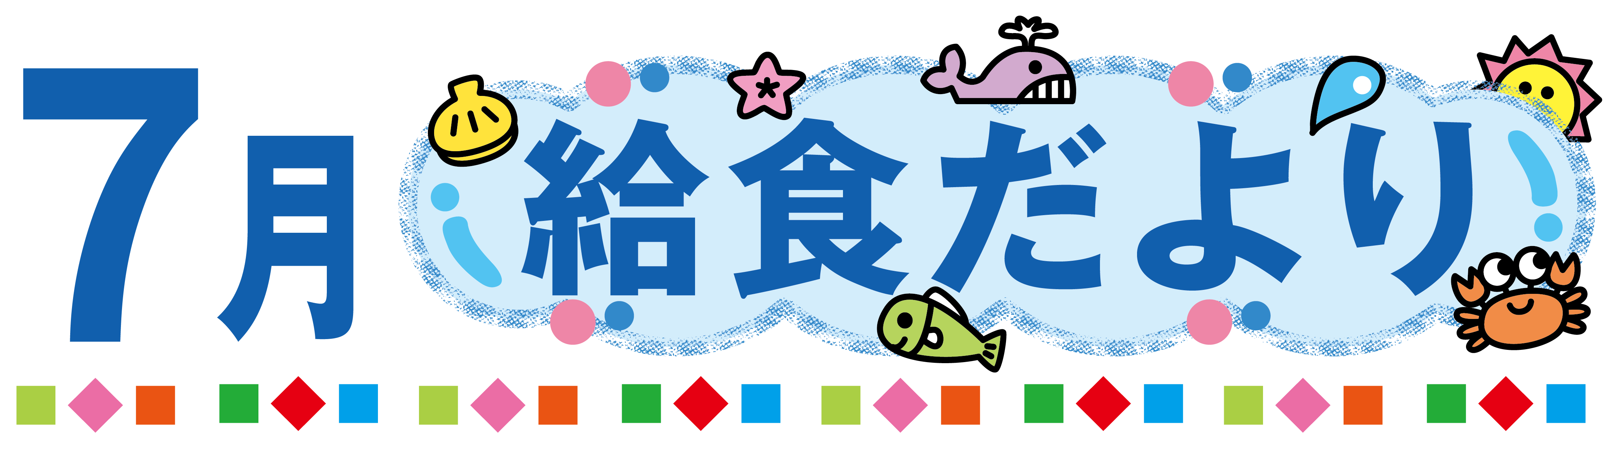

調布市立滝坂小学校

校　長　　小林　美也子

栄養士　　山本　美杏

がけてにが上がり，のリスクがまっています。をするには，しっかりとをとり，ごはんをずべること，こまめにをうことがです。マスクをしているとのきをじにくくなるので，がいていなくても１ごとにコップ１のをとるようにしましょう。また，をたくさんかいたときには，スポーツドリンクなどでもにしましょう。

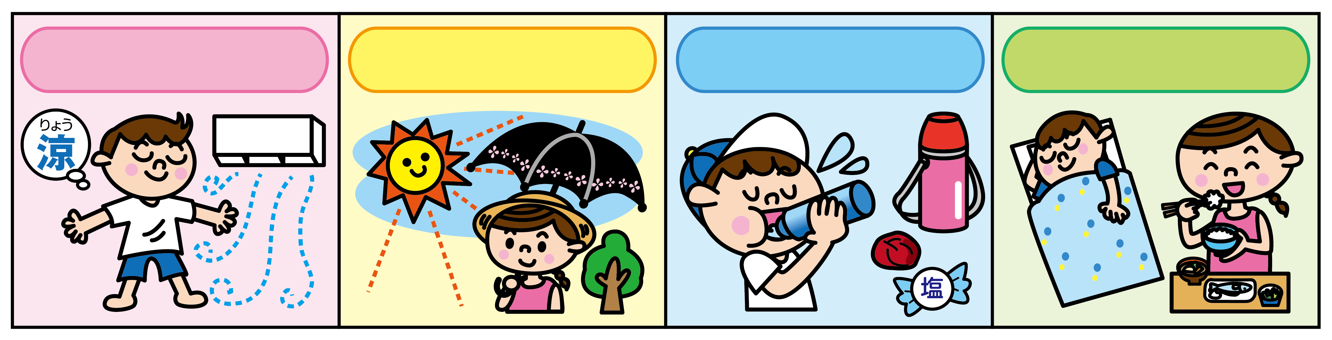

**しをける**

**さをける**

**・**

**をえる**



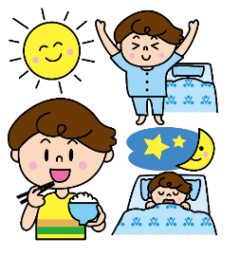

さて，もうすぐちにったみです。みがくと，ダラダラとふか

しをしてしまったり，してごはんをべられなかったり，リズムが

れやすくなります。があるときとじように，・きをがけ，

・・の３のをしっかりとって，みもにごしましょう。

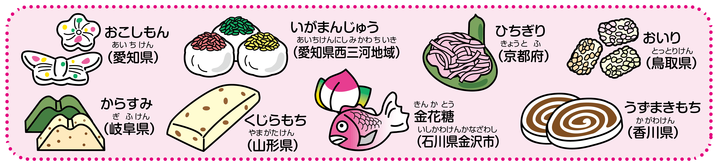

★２そらまめのさやむき★

６４ににでたそらまめは，２がさやむきをしてくれました！１つのさやにいくつがっていたか，さやのはどうだったか，においはどうか，などをしながらいました。しをれないとむけない

いさやを，

むいてくれました。

★１とうもろこしのむき★

６１７ににでたとうもろこしのむきを１がってくれました！

１から６，そしてのもわせて１８０のとうもろこしを１みんなでしてむきをして

くれました。とうもろこし

の「ひげ」もきれいにとっ

てくれて，とてもにむ

いてくれました。

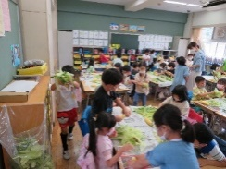

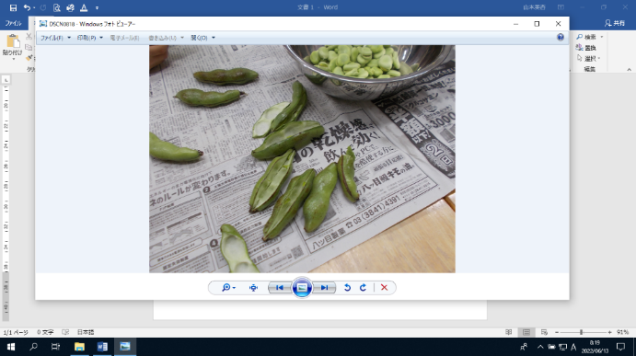

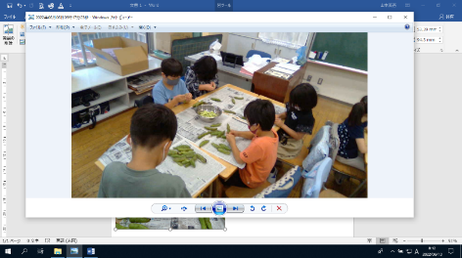

こん げつ　　　　　こんだて　　しょうかい

今月の献立紹介

（） きなこの『きなこげパン』

7はきなが，きな（７）こ（５）のわせにして

したきなこのです。こののはメニューのげパンに，きなこ

とをまぶしてったきなこげパンです。

（） ブックメニュー『のやしらーめん」・

（：『ののラーメン』：　：えりこ）

　　のブックメニューは７のにちなんだブックメニューです。

にてくるラーメンはかいラーメンですが， ではやしラーメンに

しました。また，にてくるきのかわりに，のをります。

１２（） の『インド』

インドはにいで，でにのいです。なが

され，やもさまざまです。では，のをった

サモサと，インドのきみごのビリヤニをります。

１５（）　リザーブ『おかずとデザートをぼう』

　　　　　　　　　　１のは，おかず２とデザート３からべたいものを

ぶリザーブです。おかずは，「みそカツ」か「のバーベキューソース」

から１つ，デザートは「ガリガリソーダ」，「フローズンヨーグルト」，「りんご

シャーベット」から１つをんでください。

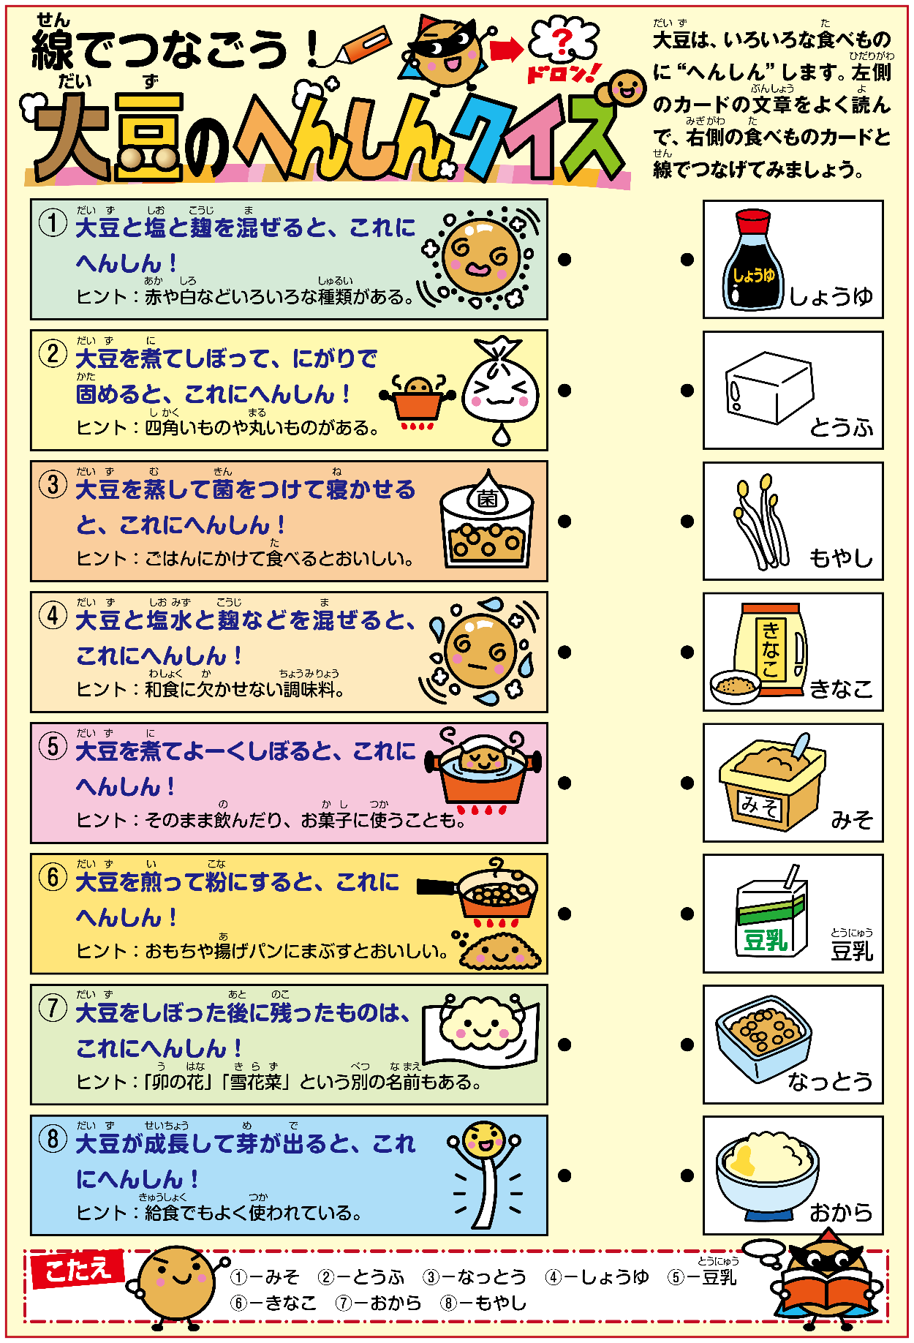

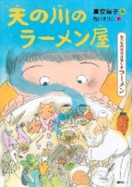





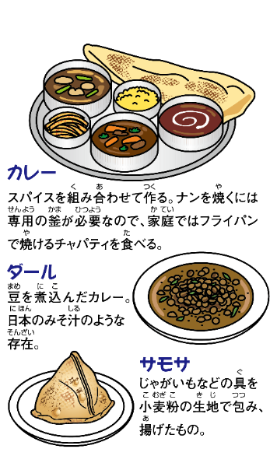

B042C205

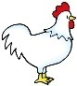

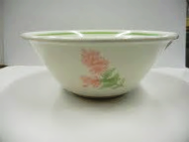*

１もつけられたかな？

でっているは，やのないのものにのりが

してあります。

ところが，ふだんものをれるめのおをよくてみると，に

ピンクのがかれているものがあります。

は，このはのである「」です。

でしかなく（はなはわかりません），にしたおだちには

かいいことがある！なんてもあるそうです。してみてくださいね。

※はののりにたくさんえられています。

もにってみましょう！